职业卫生技术报告公开信息一览表
用人单位名称 | 合肥华凌股份有限公司合肥分公司
用人单位注册地址 | 安徽省合肥市高新区玉兰大道88号
联系人 | 王浩
报告名称及编号 | 合肥华凌股份有限公司合肥分公司2025年度职业病危害现状评价报告  编号：25XP394103466022
项目组人员 | 卢康、程艳、蒋伟、吕晓凤、陈超、戚志敏、史杰、沈美露、朱琳、李晶晶、姚露露、江孟琦、陈秀丽、户雪婷
现场调查人员 | 卢康、程艳
现场调查时间 | 2025.6.7 | 用人单位陪同人 | 王浩
采样与测量人员 | 卢康、程艳、蒋伟、吕晓凤、陈超、戚志敏、史杰、沈美露
采样与测量时间 | 2025.6.9-6.11 | 用人单位陪同人 | 王浩
现场照片（现场调查及现场采样与测量照片，含企业名称或标识的合影照片）
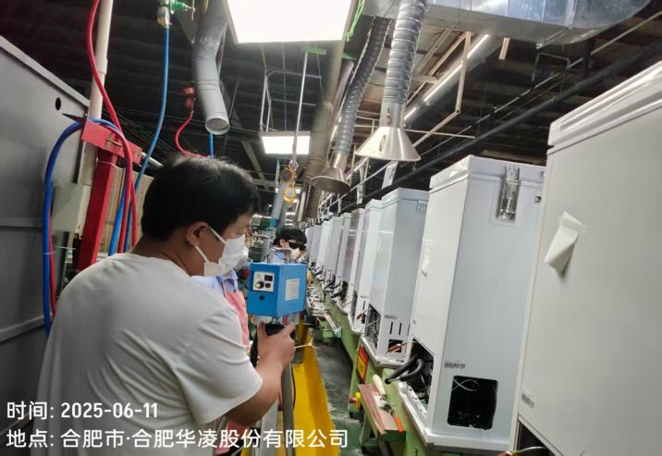
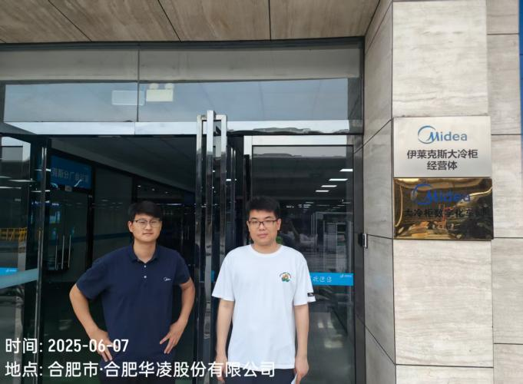

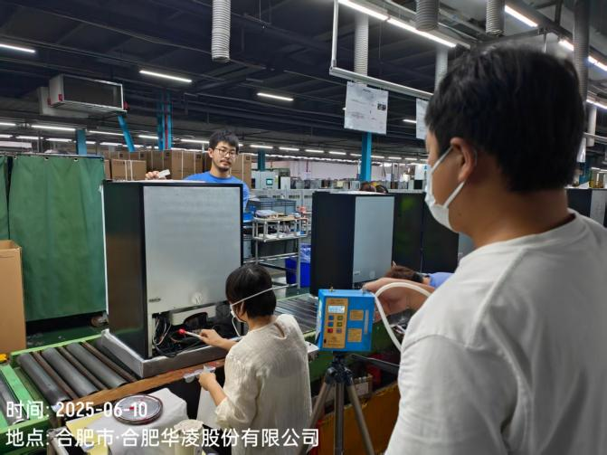
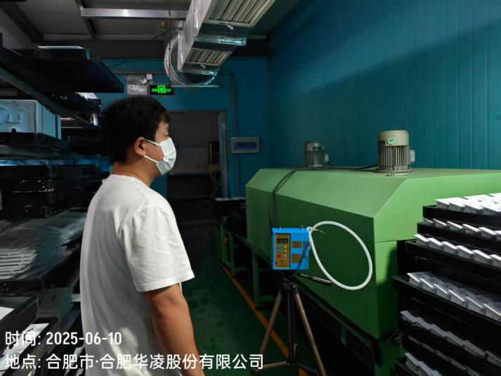
注：职业病危害预评价、职业病危害防护设施设计只填写到项目组成员，项目组成员以下填写“/”。

